本月的每日一網介紹: Maple Leaf Hashima

本月想介紹在Youtube網站裡可以找到一份很適合國小英語教學的影音輔助教材。
在Youtube中打上Maple Leaf Hashima, 即可找到依主題已整理過的Maple Leaf Learning教材。
若直接打Maple Leaf Learning 會看到更到未整理過的英語教材。

每個短片約2~3分鐘，教師們可利用課前先點閱，找出適合學生程度的影片，讓學生從唸唱過程，提昇對英語的學習興趣及動機

內容主要分類如下：
Maple Leaf Hashima
- Prepositions：
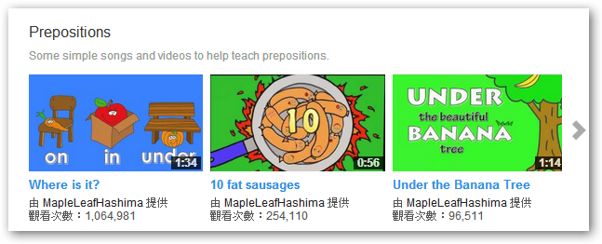
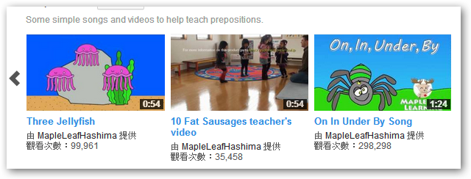

- Body Songs
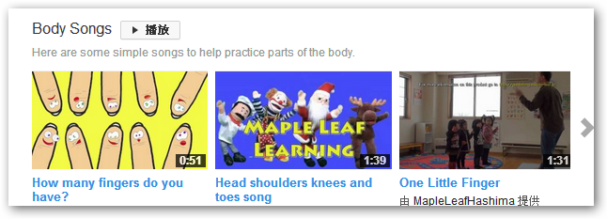
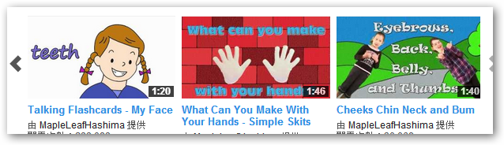
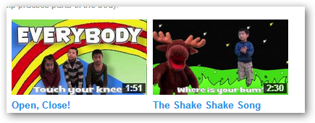
- 熱門上傳：依點閱率排序, 超過100筆
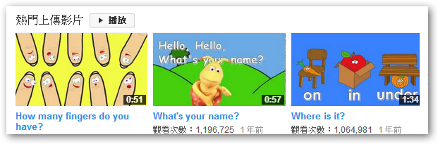
- Action Songs
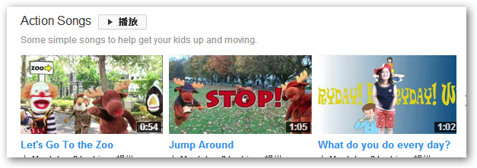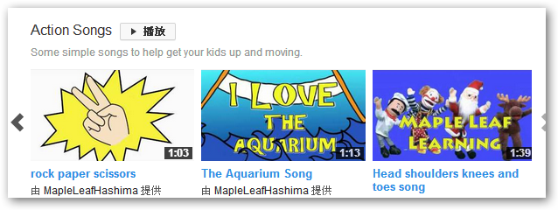
- 最近上傳：超過100筆
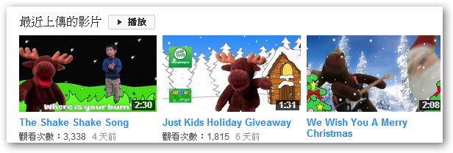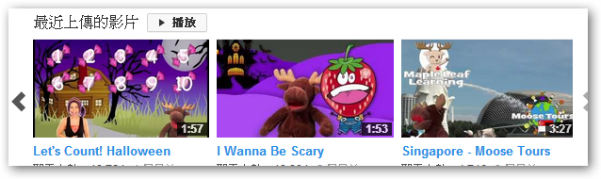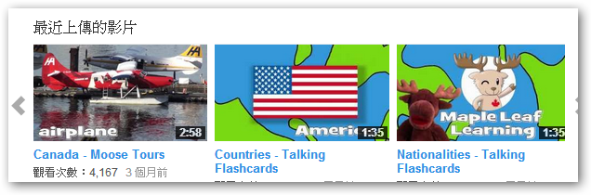
在Youtube 中打Maple Leaf Learning還可看到下列分類項目，可打入 Maple Leaf Learning, phonics/Talking Flash Cards等即可看到各分項教材。
- Phonics:：包含字母名、音及代表單字之發音，字體清晰，圖片清楚，適合低年級學習字母及phonics.，另有短母音、CVC還有
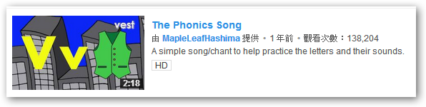 | 只有一首如主題所述的phonics 相關歌曲, 此首為字母名、音及代表單字之發音。
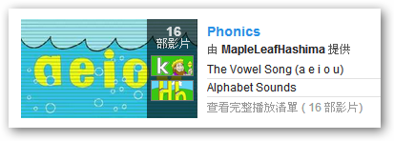 | 則提供16部相關影片：  包含字母名、音及代表單字之發音，另有短母音、CVC還有字母歌謠。
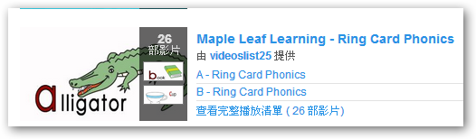 | 提供A~Z字母開頭的單字，共26部影片
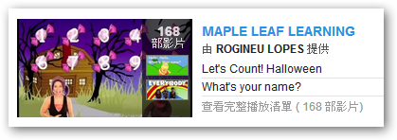 | 還有各式各樣的教學影片，例如：數數、飲料、身體部位、海鮮等，教師宜事先點閱選擇適合的教材使用。

- Talking Flash Cards
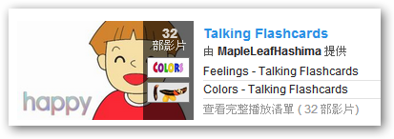 | 把傳統的閃示卡，變成動畫閃示卡，可供學童模仿及發音。以主題分類，涵蓋範圍廣很多皆適合國小學童觀看學習。

